„WIOSENNE ZABAWY” c.d.

- Wysłuchajcie tekst wiersza A. Frączek
„Na pawlaczu, wczesną wiosną, stosy ciepłych ubrań rosną.
Płaszcze, kurtki, golf, berety, rękawiczki i skarpety.
Mufki, czapki i szaliki. Gruby sweter na guziki.
Stosy w kancik ułożone i dokładnie odkurzone.
Ład, porządek, czysto wszędzie – aż do zimy niech tak będzie.”
- Powiedzcie
- co robimy z zimowymi ubraniami na wiosnę
- wymieńcie ubrania z tekstu wiersza, które nosimy zimą

- Nazwijcie a następnie pokolorujcie ubrania

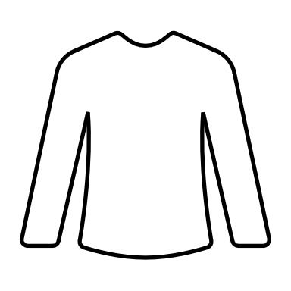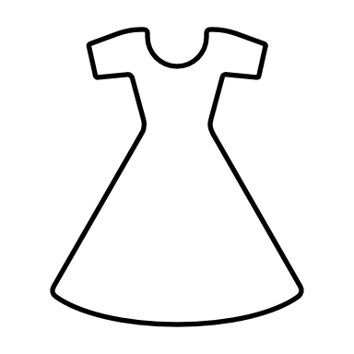
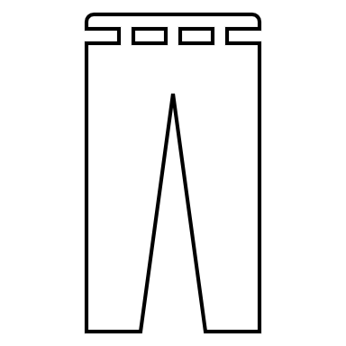

KARTA PRACY
Dokończ i pokoloruj „Wiosenny obrazek”

UDANEJ ZABAWY!!!

